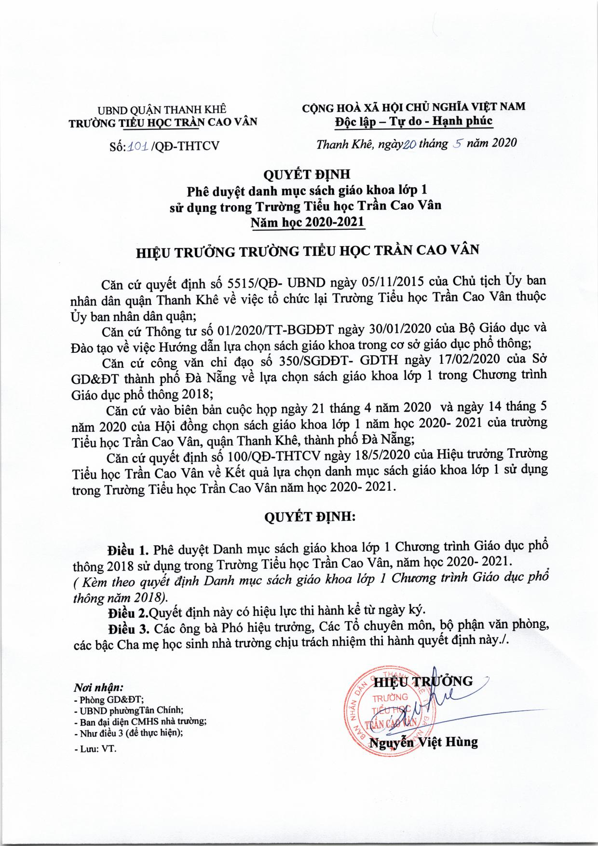

UBND QUẬN THANH KHÊ  TRƯỜNG TIỂU HỌC TRẦN CAO VÂN | CỘNG HOÀ XÃ HỘI CHỦ NGHĨA VIỆT NAM  Độc lập – Tự do - Hạnh phúc

DANH MỤC
Sách giáo khoa lớp 1 sử dụng trong Trường Tiểu học Trần Cao Vân
Năm học 2020-2021
(Kèm theo Quyết định số 101/QĐ –THTCV ngày 20/5/2020
của Hiệu trưởng Trường Tiểu học Trần Cao Vân)

TT | Tên sách | Hình ảnh bìa minh họa | Tên tác giả | Nhà xuất bản | Ghi chú
01 | TIẾNG VIỆT 1 (TẬP 1) | 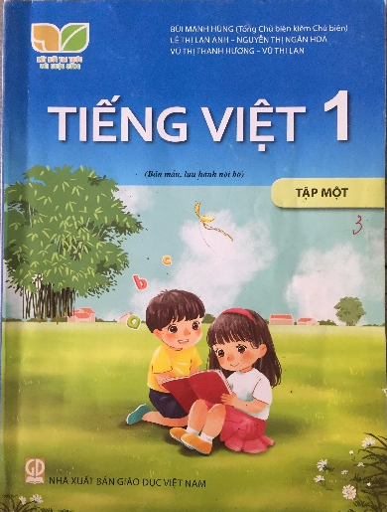 | Bùi Mạnh Hùng  (Tổng Chủ biên kiêm Chủ biên), Lê Thị Lan Anh, Nguyễn Thị Ngân Hoa, Vũ Thị Thanh Hương, Vũ Thị Lan | NXB Giáo dục Việt Nam | Bộ sách Kết nối tri thức với cuộc sống
 | TIẾNG VIỆT 1 (TẬP 2) | 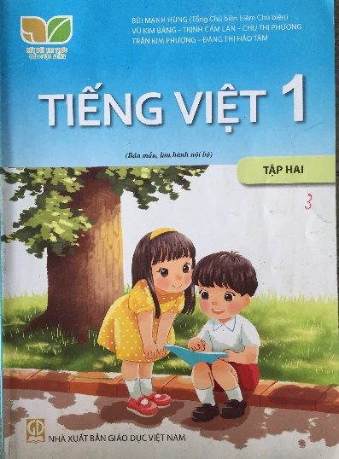 | Bùi Mạnh Hùng  (Tổng Chủ biên kiêm Chủ biên), Vũ Kim Bảng, Trịnh Cẩm Lan, Chu Thị Phương, Trần Kim Phượng, Đặng Thị Hảo Tâm. | NXB Giáo dục Việt Nam | Bộ sách Kết nối tri thức với cuộc sống
02 | TOÁN 1  (TẬP 1) | 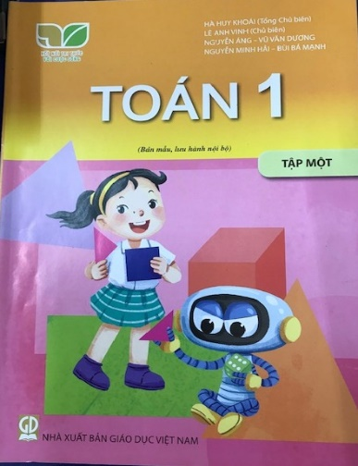 | Hà Huy Khoái (Tổng Chủ biên), Lê Anh Vinh (Chủ biên), Nguyễn Áng, Vũ Văn Dương, Nguyễn Minh Hải, Bùi Bá Mạnh. | NXB Giáo dục Việt Nam | Bộ sách  Kết nối tri thức với cuộc sống
 | TOÁN 1  (TẬP 2) | 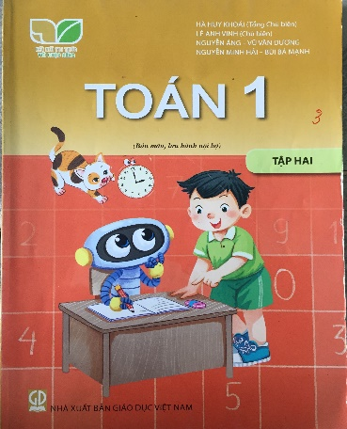 | Hà Huy Khoái (Tổng Chủ biên), Lê Anh Vinh (Chủ biên), Nguyễn Áng, Vũ Văn Dương, Nguyễn Minh Hải, Bùi Bá Mạnh. | NXB Giáo dục Việt Nam | Bộ sách  Kết nối tri thức với cuộc sống
03 | ĐẠO ĐỨC 1 | 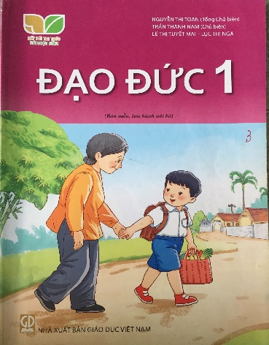 | Nguyễn Thị Toan (Tổng Chủ biên), Trần Thành Nam (Chủ biên), Lê Thị Tuyết Mai, Lục Thị Nga. | NXB Giáo dục Việt Nam | Bộ sách  Kết nối tri thức với cuộc sống
04 | TỰ NHIÊN VÀ XÃ HỘI 1 | 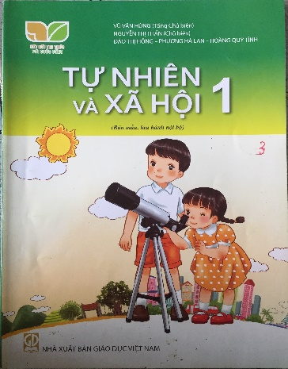 | Vũ Văn Hùng (Tổng Chủ biên), Nguyễn Thị Thấn (Chủ biên), Đào Thị Hồng, Phương Hà Lan, Hoàng Quý Tỉnh. | NXB Giáo dục Việt Nam | Bộ sách  Kết nối tri thức với cuộc sống
05 | GIÁO DỤC THỂ CHẤT 1 | 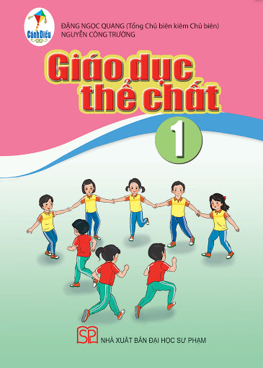 | Đặng Ngọc Quang (Tổng Chủ biên kiêm Chủ biên), Nguyễn Công Trường. | NXB ĐHSP  TP HCM | Bộ sách Cánh diều
06 | ÂM NHẠC 1 | 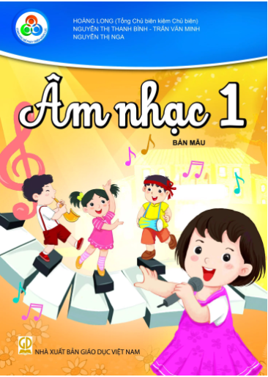 | Hoàng Long (Tổng Chủ biên kiêm Chủ biên), Nguyễn Thị Thanh Bình, Trần Văn Minh, Nguyễn Thị Nga. | NXB Giáo dục Việt Nam | Bộ sách Cùng học để phát triển năng lực
07 | MĨ THUẬT 1 | 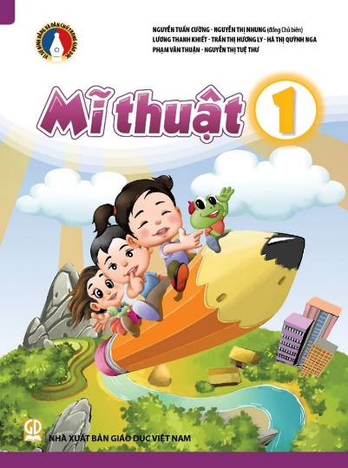 | Nguyễn Tuấn Cường, Nguyễn Thị Nhung (đồng Chủ biên), Lương Thanh Khiết, Trần Thị Hương Ly, Hà Thị Quỳnh Nga, Phạm Văn Thuận, Nguyễn Thị Tuệ Thư. | NXB Giáo dục Việt Nam | Bộ sách  Vì sự bình đẳng và dân chủ trong giáo dục
8 | HOẠT ĐỘNG TRẢI NGHIỆM 1 | 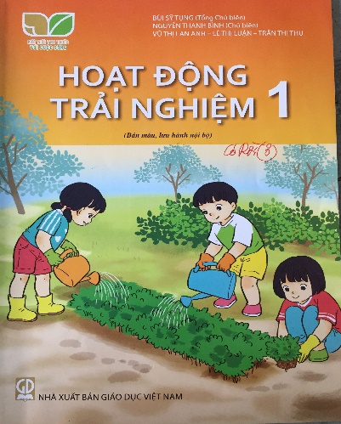 | Bùi Sỹ Tụng (Tổng Chủ biên) Nguyễn Thanh Bình (Chủ biên), | NXB Giáo dục Việt Nam | Bộ sách  Kết nối tri thức với cuộc sống
9 | TIẾNG ANH 1  I-LEARN SMART START (STUDENT’S BOOK) |  | Nguyễn Thị Ngọc Quyên ( Chủ biên), Đặng Đỗ Thiên Thanh, Lê Thị Tuyết Minh, Nguyễn Dương Hoài Thương, Huỳnh Tuyết Mai, Nguyễn Thị Uyên Sa, Nguyễn Hoàng Thiên Ý. | NXB ĐHSP  TP HCM | I-learn Smart Start  (DTP)
 | TIẾNG ANH 1  I-LEARN SMART START (WORKBOOK) | 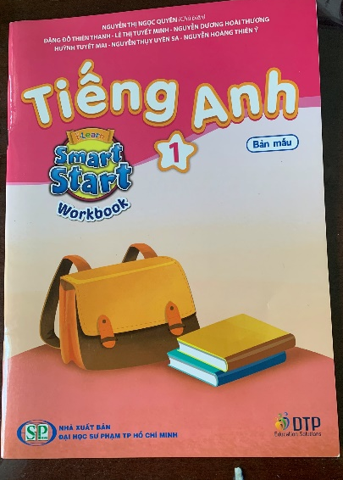 |  | NXB ĐHSP  TP HCM | I-learn Smart Start  (DTP)
Danh mục gồm: 12 quyển sách giáo khoa lớp 1./.
- Ghi chú: Chương trình xã hội hóa Tiếng Anh lớp 1 (Sử dụng sách Tiếng Anh 1- I-LEARN SMART START) thực hiện theo hình thức hoạt động dịch vụ sự nghiệp giáo dục quy định tại Quyết định số 2404/QĐ-UBND ngày 03/5/2017 của UBND thành phố Đà Nẵng. Nhà trường sẽ tổ chức triển khai dạy học Tiếng Anh tự chọn lớp 1 trong năm học 2020-2021 sau khi được PHHS thống nhất vào đầu năm học.

